TECNICA PARA LA RESOLUCIÓN DE PROBLEMAS CON EL APOYO DEL COMPUTADOR:

Ejercicio 1: Resolución de una ecuación de primer grado.

1. **Análisis y clasificación del enunciado del problema en sus elementos**

|  |  |  |
| --- | --- | --- |
| **Elemento** | **Valor** | |
| Captura de Datos | Variable A |  |
| Variable B |  |
|  |  |
|  |  |
| Operaciones Aritméticas  Preguntas  Observaciones | X = -b /2*a | |
|  | |
|  | |
|  | |
| ¿Cuál es el valor de X? |  |
|  |  |
|  |  |
|  |  |
|  | |
|  | |
|  | |
|  | |

1. **Diagrama Entrada – Proceso – Salida**

Entradas Procesos Salidas

**X = -b / 2*a**

A

B

X

1. **Análisis de Procesos Aritméticos**

|  |
| --- |
| Para calcular el valor de x, se divide menos b sobre 2 por a. |
|  |
|  |
|  |
|  |
|  |

1. **Diseño Interfaz Hombre – Máquina**

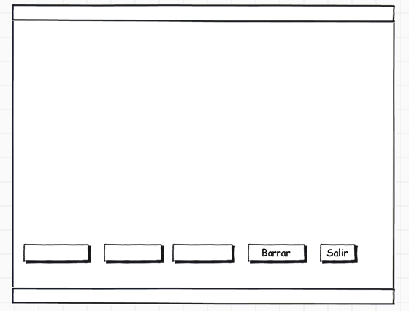

Etiqueta

Caja de Texto

Caja de Texto

Etiqueta

Caja de Texto

Caja de Texto

Botón

Etiqueta

Etiqueta

Etiqueta

Etiqueta

Etiqueta

Etiqueta

**Calcular el valor de x**

**Sumar**

El resultado (X):

**Check**

**Restar**

A:

B:

Recorrido final:

1. **Algoritmos**

|  |  |
| --- | --- |
| **Paso** | **Descripción** |
| 0 | Inicio |
| 1 | Declarar variable A |
| 2 | Declarar variable B |
| 3 | Multiplicar 2 por a |
| 4 | Dividir menos b sobre 2*a |
| 5 | Escribir respuesta |
| 6 | Fin |
| 7 |  |
| 8 |  |
| 9 |  |
| 10 |  |
| 11 |  |

1. **Tabla de Datos**

|  |  |  |  |  |  |  |  |  |
| --- | --- | --- | --- | --- | --- | --- | --- | --- |
| **Identificador** | **Tipo** | **TipoDato** | **Valor Inicial** | **Ambito** | | | **Observaciones** | **Documentación** |
| E | P | S |
| A | Variable | Real | 0 | E |  |  |  | Variable donde se va a almacenar un dato ingresado por el usuario. |
| B | Variable | Real | 0 | E |  |  |  | Variable donde se va a almacenar un dato ingresado por el usuario. |
| X | Variable | Real | 0 |  | P | S |  | Variable donde se va a almacenar una de las respuestas de una operación aritmetica. |
|  |  |  |  |  |  |  |  |  |
|  |  |  |  |  |  |  |  |  |
|  |  |  |  |  |  |  |  |  |
|  |  |  |  |  |  |  |  |  |
|  |  |  |  |  |  |  |  |  |
|  |  |  |  |  |  |  |  |  |

1. **Tabla de Expresiones Aritméticas y Computacionales**

|  |  |
| --- | --- |
| **Expresiones Aritméticas** | **Expresiones Computacionales** |
| X = -b / 2*a | Valor_x = (-b) / (2*a) |
|  |  |
|  |  |
|  |  |
|  |  |
|  |  |
|  |  |
|  |  |

1. **Diagrama de Flujo de Datos**

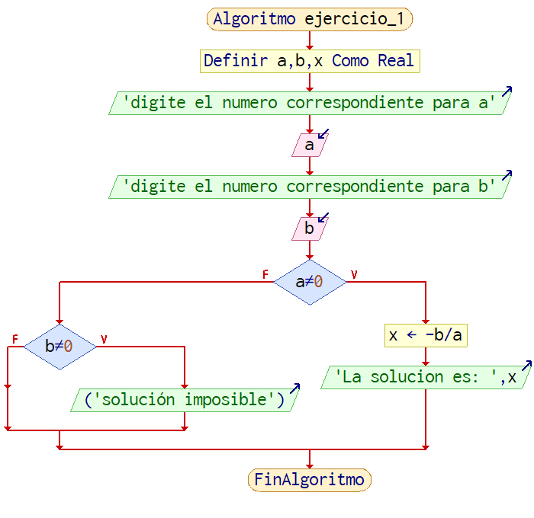

Ejercicio 2: Se desea obtener la nómina semanal —salario neto— de los empleados de una empresa cuyo trabajo se paga por horas y del modo siguiente:

• las horas inferiores o iguales a 35 horas (normales) se pagan a una tarifa determinada que se debe introducir

por teclado al igual que el número de horas y el nombre del trabajador,

• las horas superiores a 35 se pagarán como extras a un promedio de 1,5 horas normales,

• los impuestos a deducir a los trabajadores varían en función de su sueldo mensual:

— sueldo <= 2.000, libre de impuestos,

— las siguientes 220 euros

1. **Análisis y clasificación del enunciado del problema en sus elementos**

|  |  |  |
| --- | --- | --- |
| **Elemento** | **Valor** | |
| Captura de Datos | Nombre del empleado |  |
| Horas trabajadas semanales |  |
| Valor de la hora del empleado |  |
|  |  |
| Operaciones Aritméticas  Preguntas  Observaciones | **sueldo** | |
| Horas trabajadas < 35 horas trabajadas * valor de la hora | |
| Horas trabajadas > = 35 horas trabajadas * valor de la hora * 1.5 | |
| **impuestos** | |
| Sueldo <= 300.000 libre de impuestos Y | |
| Sueldo <= 400.000 impuestos = sueldo * 20% | |
| Sueldo > 400.000 impuestos = sueldo * 30% | |
|  |  |
| Sueldo a pagar discriminado |  |
|  |  |
|  |  |
|  | |
|  | |
|  | |
|  | |

1. **Diagrama Entrada – Proceso – Salida**

Entradas Procesos Salidas

Nombre del empleado

Horas trabajadas

Valor de la hora

Sueldo base

Impuestos

Sueldo a pagar

Nombre del empleado

Horas trabajadas semanales

Valor de la hora

? ? ? ? ?

1. **Análisis de Procesos Aritméticos**

|  |
| --- |
| Horas menores a 35 sueldo base = horas trabajadas semanales * valor de la hora |
| Horas mayores a 35  Valor horas normales = 35 * valor de la hora  valor horas extras = (horas trabajadas semanales – 35) * valor de la hora * 1.5 |
| Sueldo = valor horas normales + valor horas extras |
| Sueldo <=300000 impuestos = 0 |
| Sueldo >300000 y sueldo <=400000 impuestos = sueldo * 0.20 |
| Sueldo >400000 impuestos = sueldo * 0.30 |

1. **Diseño Interfaz Hombre – Máquina**

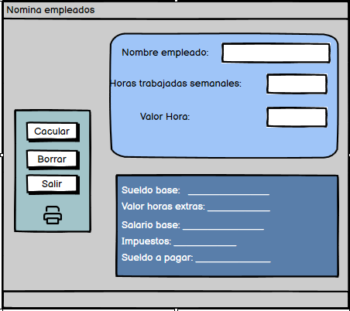

txtSalBas+Ext

txtImp

txtValHorExt

txtSuelBas

txtValorH

txtHorTrbSem

txtNomemp



btnBorrar

btnCalcular

tn

btnSalir

icnImp

txtSuelPag

1. **Algoritmos**

|  |  |
| --- | --- |
| **Paso** | **Descripción** |
| 0 | Inicio |
| 1 | **Declarar variables** |
| 2 | Nombre empleado tipo texto |
|  | Horas trabajadas semanales tipo entero |
|  | Valor de la hora tipo real |
|  | Valor de horas extras tipo real |
|  | Valor de los impuestos |
|  | Sueldo base tipo real |
|  | Sueldo a pagar tipo real |
|  |  |
| 3 | **Capturar datos** |
| 4 | Nombre del empleado, horas trabajadas semanales, valor de la hora |
| 5 | **Procesos** |
| 6 | Si horas trabajadas semanales <35 sueldo base = horas trabajadas semanales * valor de la hora  Si no valor horas normales = 35 * valor de la hora  valor horas extras = (horas trabajadas semanales – 35) * valor de la hora * 1.5 |
| 7 | Sueldo <=300000 impuestos = 0 |
|  | Sueldo >300000 y sueldo <=400000 impuestos = sueldo * 0.20 |
|  | Sueldo >400000 impuestos = sueldo * 0.30 |
|  | Salario base mas extras = sueldo base + valor horas extras |
|  | Salario a pagar = salario base mas extras – impuestos |
| 8 | **Imprimir resultados** |
| 9 | Nombre del empleado |
| 10 | Horas trabajadas |
|  | Valor hora |
|  | Sueldo base |
|  | impuestos |
|  | Sueldo a pagar |
| 11 | Fin |
|  |  |

1. **Tabla de Datos**

|  |  |  |  |  |  |  |  |  |
| --- | --- | --- | --- | --- | --- | --- | --- | --- |
| **Identificador** | **Tipo** | **TipoDato** | **Valor Inicial** | **Ambito** | | | **Observaciones** | **Documentación** |
| E | P | S |
| V_nomemp | Variable | Cadena | ‘’ | x | X | X |  | Variable que almacena el lado a |
| V_horsemtrab | Variable | Entero | 0 |  | X |  |  | Variable que almacena el lado b |
| V_valorh | Variable | Entero | 0 |  | X |  |  | Variable que almacena el lado c |
| V_impuesto | Variable | Real | 0.0 |  |  | X |  | Variable de proceso que almacena Semiperimetro |
| V_sueldob | Variable | Real | 0.0 |  |  | x |  | Variable de proceso y salida que almacena Area |
| V_sueldop | Variable | Real | 0.0 |  |  | X |  |  |
| V_horext | Variable | Entero | 0 | X |  |  |  |  |
| V_valnor | Variable | Entero | 0 |  | X | X |  |  |
|  |  |  |  |  |  |  |  |  |

1. **Tabla de Expresiones Aritméticas y Computacionales**

|  |  |
| --- | --- |
| **Expresiones Aritméticas** | **Expresiones Computacionales** |
| Semi perímetro= (a+b+c)/2 | v_semPer = (v_ladoA + v_ladoB + v_ladoC)/2 |
| Area= $\sqrt{sp*\left(sp-a\right)*\left(sp-b\right)*(sp-c)}$ | v_Area = SQR (v_semPer * (v_semPer - v_ladoA) * (v_semPer - v_ladoB) * (v_semPer - v_ladoC) ) |
|  |  |
|  |  |
|  |  |
|  |  |
|  |  |
|  |  |

1. **Diagrama de Flujo de Datos**

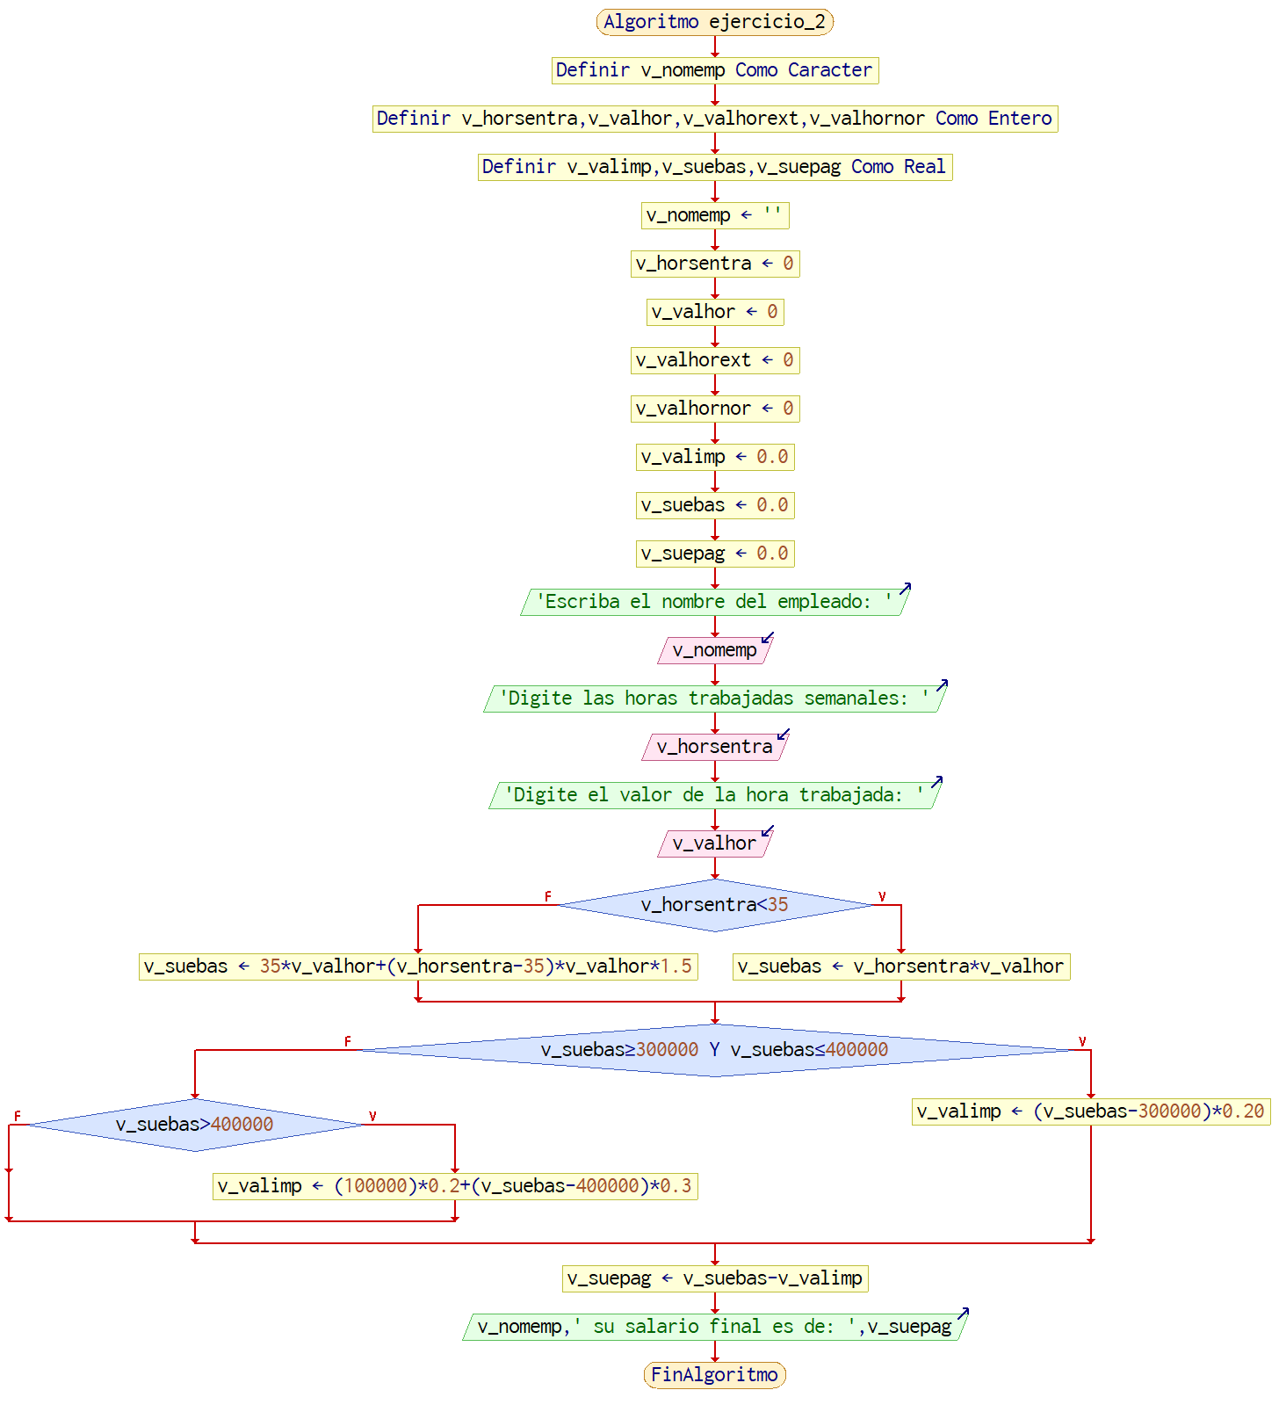

Ejercicio 3: programa que nos calcule el área de un triángulo conociendo sus lados. La estructura selectiva se utiliza para el

control de la entrada de datos en el programa.

1. **Análisis y clasificación del enunciado del problema en sus elementos**

|  |  |  |
| --- | --- | --- |
| **Elemento** | **Valor** | |
| Captura de Datos | Lado a |  |
| Lado b |  |
| Lado c |  |
|  |  |
| Operaciones Aritméticas  Preguntas  Observaciones | Semi perímetro= (a+b+c)/2 | |
| Area= $\sqrt{sp*\left(sp-a\right)*\left(sp-b\right)*(sp-c)}$ | |
|  | |
|  | |
| Área del triangulo |  |
|  |  |
|  |  |
|  |  |
| Para calcular el área se debe calcular primero el semi perimetro | |
|  | |
|  | |
|  | |

1. **Diagrama Entrada – Proceso – Salida**

Entradas Procesos Salidas

area

Lado a

Lado b

Lado c

? ? ? ? ?

1. **Análisis de Procesos Aritméticos**

|  |
| --- |
| Semi perímetro= (a+b+c)/2 |
| Area= $\sqrt{sp*\left(sp-a\right)*\left(sp-b\right)*(sp-c)}$ |
|  |
|  |
|  |
|  |

1. **Diseño Interfaz Hombre – Máquina**

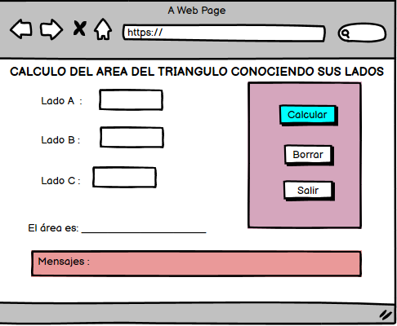

txtLadoA

txtLadoC

txtLadoB

btnBorrar

btnSalir

btnCalcular

LblMensaje

LblArea

LblLadoC

LblLadoB

LblLadoA

LblTitulo

1. **Algoritmos**

|  |  |
| --- | --- |
| **Paso** | **Descripción** |
| 0 | Inicio |
| 1 | **Declarar variables** |
| 2 | Lado a, lado b, lado c, semiperimetro, área de tipo real |
| 3 | **Capturar datos** |
| 4 | Lado a, lado b, lado c |
| 5 | **Procesos** |
| 6 | Calcular Semi perímetro= (a+b+c)/2 |
| 7 | Calcular Area= $\sqrt{sp*\left(sp-a\right)*\left(sp-b\right)*(sp-c)}$ |
| 8 | **Imprimir resultados** |
| 9 | Area |
| 10 |  |
| 11 | Fin |

1. **Tabla de Datos**

|  |  |  |  |  |  |  |  |  |
| --- | --- | --- | --- | --- | --- | --- | --- | --- |
| **Identificador** | **Tipo** | **TipoDato** | **Valor Inicial** | **Ambito** | | | **Observaciones** | **Documentación** |
| E | P | S |
| v_ladoA | variable | real | 0.0 | x |  |  |  | Variable que almacena el lado a |
| v_ladoB | variable | real | 0.0 | x |  |  |  | Variable que almacena el lado b |
| v_ladoC | variable | real | 0.0 | x |  |  |  | Variable que almacena el lado c |
| v_semPer | variable | real | 0.0 |  | x |  |  | Variable de proceso que almacena Semiperimetro |
| v_Area | variable | real | 0.0 |  | x | x |  | Variable de proceso y salida que almacena Area |
|  |  |  |  |  |  |  |  |  |
|  |  |  |  |  |  |  |  |  |
|  |  |  |  |  |  |  |  |  |
|  |  |  |  |  |  |  |  |  |

1. **Tabla de Expresiones Aritméticas y Computacionales**

|  |  |
| --- | --- |
| **Expresiones Aritméticas** | **Expresiones Computacionales** |
| Semi perímetro= (a+b+c)/2 | v_semPer = (v_ladoA + v_ladoB + v_ladoC)/2 |
| Area= $\sqrt{sp*\left(sp-a\right)*\left(sp-b\right)*(sp-c)}$ | v_Area = SQR (v_semPer * (v_semPer - v_ladoA) * (v_semPer - v_ladoB) * (v_semPer - v_ladoC) ) |
|  |  |
|  |  |
|  |  |
|  |  |
|  |  |
|  |  |

1. **Diagrama de Flujo de Datos**

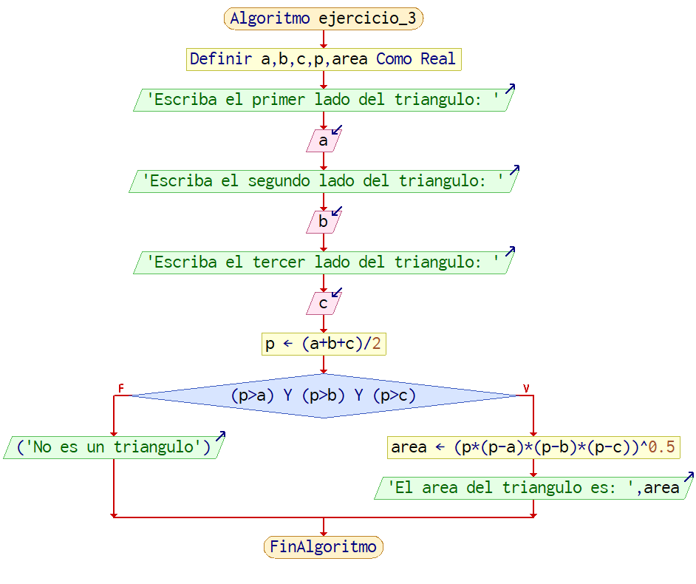

Ejercicio 4: Leída una fecha, decir el día de la semana, suponiendo que el día 1 de dicho mes fue lunes.

1. **Análisis y clasificación del enunciado del problema en sus elementos**

|  |  |  |
| --- | --- | --- |
| **Elemento** | **Valor** | |
| Captura de Datos | Numero del día |  |
|  |  |
|  |  |
|  |  |
| Operaciones Aritméticas  Preguntas  Observaciones | Día = ( 1 = lunes, 2 = martes, 3 = miércoles, 4 = jueves, 5 = viernes, 6 = sábado, 7 = domingo ) | |
|  | |
|  | |
|  | |
| ¿Qué día de la semana es? |  |
|  |  |
|  |  |
|  |  |
|  | |
|  | |
|  | |
|  | |

1. **Diagrama Entrada – Proceso – Salida**

Entradas Procesos Salidas

**d**ia = ( 1 = lunes, 2 = martes, 3 = miércoles, 4 = jueves, 5 = viernes, 6 = sábado, 7 = domingo )

Día de la semana

Día de la semana

1. **Análisis de Procesos Aritméticos**

|  |
| --- |
| Para calcular que día de la semana, se toma el el vlaor del día y se le pone al equivalente al día de la semana, si es lunes, día 1 de la semana, si es martes, día 2 de la semana… |
|  |
|  |
|  |
|  |
|  |

1. **Diseño Interfaz Hombre – Máquina**



Etiqueta

Caja de Texto

Caja de Texto

Etiqueta

Caja de Texto

Caja de Texto

Botón

Etiqueta

Etiqueta

Etiqueta

Etiqueta

Etiqueta

Etiqueta

**Calcular el tiempo que emplea /lblTitulo**

**Sumar**

El resultado (día de la semana):

**Check**

**Restar**

Numero de día de la semana:

1. **Algoritmos**

|  |  |
| --- | --- |
| **Paso** | **Descripción** |
| 0 | Inicio |
| 1 | Declarar variable día |
| 2 | Declarar variable un numero al equivalente al día de la semana |
| 3 | Igualar día de la semana al numero de la semana |
| 4 | Escribir que día de la semana es |
| 5 | Fin |
| 6 |  |
| 7 |  |
| 8 |  |
| 9 |  |
| 10 |  |
| 11 |  |

1. **Tabla de Datos**

|  |  |  |  |  |  |  |  |  |
| --- | --- | --- | --- | --- | --- | --- | --- | --- |
| **Identificador** | **Tipo** | **TipoDato** | **Valor Inicial** | **Ambito** | | | **Observaciones** | **Documentación** |
| E | P | S |
| V_dia | Variable | Entero | 0 | E |  |  |  | Variable donde se va a almacenar un dato ingresado por el usuario. |
| V_pridiames | Variable | Entero | 1 |  | P |  |  | Variable donde se va a almacenar un dato ingresado por el usuario. |
| V_diasem | Variable | Entero | 0 |  |  | S |  | Variable donde se va a almacenar una de las respuestas de una operación aritmetica. |
|  |  |  |  |  |  |  |  |  |
|  |  |  |  |  |  |  |  |  |
|  |  |  |  |  |  |  |  |  |
|  |  |  |  |  |  |  |  |  |
|  |  |  |  |  |  |  |  |  |
|  |  |  |  |  |  |  |  |  |

1. **Tabla de Expresiones Aritméticas y Computacionales**

|  |  |
| --- | --- |
| **Expresiones Aritméticas** | **Expresiones Computacionales** |
| diasem = ( 1 = lunes, 2 = martes, 3 = miércoles, 4 = jueves, 5 = viernes, 6 = sábado, 7 = domingo ) | V_diasem = ((1 = lunes) , ( 2 = martes) , ( 3 = miércoles) , ( 4 = jueves) , ( 5 = viernes) , (6 = sábado) , ( 7 = domingo)) |
|  |  |
|  |  |
|  |  |
|  |  |
|  |  |
|  |  |
|  |  |

1. **Diagrama de Flujo de Datos**

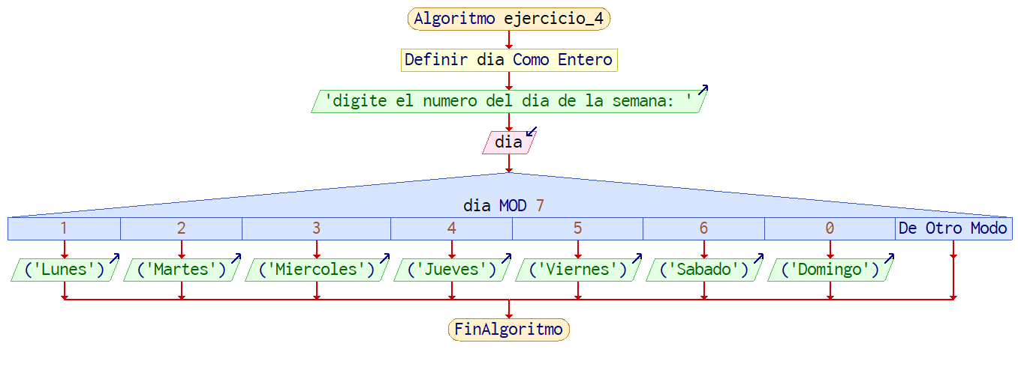

Ejercicio 5: Preguntar qué día de la semana fue el día 1 del mes actual y calcular que día de la semana es hoy.

1. **Análisis y clasificación del enunciado del problema en sus elementos**

|  |  |  |
| --- | --- | --- |
| **Elemento** | **Valor** | |
| Captura de Datos | Día uno del mes |  |
| Día actual |  |
|  |  |
|  |  |
| Operaciones Aritméticas  Preguntas  Observaciones | Primdiames = ( día1 = l ->(1=l), día1 = m ->(1=m), día1 = x ->(1=x), día1 = j ->(1=j), día1 = v ->(1=v), día1 = s ->(1=s), día1 = d ->(1=d) ) | |
| Diahoy = (diahoy + día) | |
|  | |
|  | |
| ¿Cual fue el primer día del mes? |  |
| ¿Qué día de la semana es hoy? |  |
|  |  |
|  |  |
|  | |
|  | |
|  | |
|  | |

1. **Diagrama Entrada – Proceso – Salida**

Entradas Procesos Salidas

Primdiames = ( día1 = l ->(1=l), día1 = m ->(1=m), día1 = x ->(1=x), día1 = j ->(1=j), día1 = v ->(1=v), día1 = s ->(1=s), día1 = d ->(1=d) )

Diahoy = (diahoy + día)

Numero Día uno mes

Numero Día hoy

Dia hoy

1. **Análisis de Procesos Aritméticos**

|  |
| --- |
| Para calcular cual fue el primer día del mes, se le pregunta al usuario y si el primer día fue lunes, se guarda el lunes como día 1 del mes para continuar con el conteo de días, si el primer día fue martes, se realiza el proceso como el realizo si hubiera sido lunes, y así con el miércoles, jueves, viernes, sábado y domingo. |
| Para calcular que día es hoy se suma el numero del de hoy mas el dia1 y dependiendo del resultado de la suma se utiliza este valor para saber cuántos días se le suman al día uno y establecer que día es hoy. |
|  |
|  |
|  |
|  |

1. **Diseño Interfaz Hombre – Máquina**



Etiqueta

Caja de Texto

Caja de Texto

Etiqueta

Caja de Texto

Caja de Texto

Botón

Etiqueta

Etiqueta

Etiqueta

Etiqueta

Etiqueta

Etiqueta

**Calcular el tiempo que emplea /lblTitulo**

**Sumar**

El resultado (día de hoy):

**Check**

**Restar**

Día uno del mes:

Número del día de hoy:

1. **Algoritmos**

|  |  |
| --- | --- |
| **Paso** | **Descripción** |
| 0 | Inicio |
| 1 | Declarar variable día1 |
| 2 | Declarar variable día hoy |
| 3 | Leer recorrido que día fue el primero del mes |
| 4 | Leer que numero de día es hoy |
| 5 | Establecer como día 1 el dato ingresado por el usuario de que día fue el primero del mes |
| 6 | Sumar día1 mas día hoy |
| 7 | Realizar conteo del número de días para establecer que día es hoy |
| 8 | Escribir respuesta |
| 9 | Fin |
| 10 |  |
| 11 |  |

1. **Tabla de Datos**

|  |  |  |  |  |  |  |  |  |
| --- | --- | --- | --- | --- | --- | --- | --- | --- |
| **Identificador** | **Tipo** | **TipoDato** | **Valor Inicial** | **Ambito** | | | **Observaciones** | **Documentación** |
| E | P | S |
| v_diauno | Variable | Cadena | “” | E | p |  |  | Variable donde se va a almacenar un dato ingresado por el usuario. |
| v_dia | Variable | Entero | 0 | E | p |  |  | Variable donde se va a almacenar un dato ingresado por el usuario. |
| v_diahoy | Variable | Entero | 0 |  | P | S |  | Variable donde se va a almacenar una de las respuestas de una operación aritmetica. |
|  |  |  |  |  |  |  |  |  |
|  |  |  |  |  |  |  |  |  |
|  |  |  |  |  |  |  |  |  |
|  |  |  |  |  |  |  |  |  |
|  |  |  |  |  |  |  |  |  |
|  |  |  |  |  |  |  |  |  |

1. **Tabla de Expresiones Aritméticas y Computacionales**

|  |  |
| --- | --- |
| **Expresiones Aritméticas** | **Expresiones Computacionales** |
| Primdiames = ( día1 = l ->(1=l), día1 = m ->(1=m), día1 = x ->(1=x), día1 = j ->(1=j), día1 = v ->(1=v), día1 = s ->(1=s), día1 = d ->(1=d) ) | v_primdiames = ( (día1 = l ->(1=l)), (día1 = m ->(1=m)),( día1 = x ->(1=x)),( día1 = j ->(1=j)),( día1 = v ->(1=v)),( día1 = s ->(1=s)),( día1 = d ->(1=d) )) |
| Diahoy = (diahoy + día) | v_diahoy = (diahoy) + (día) |
|  |  |
|  |  |
|  |  |
|  |  |
|  |  |
|  |  |

1. **Diagrama de Flujo de Datos**

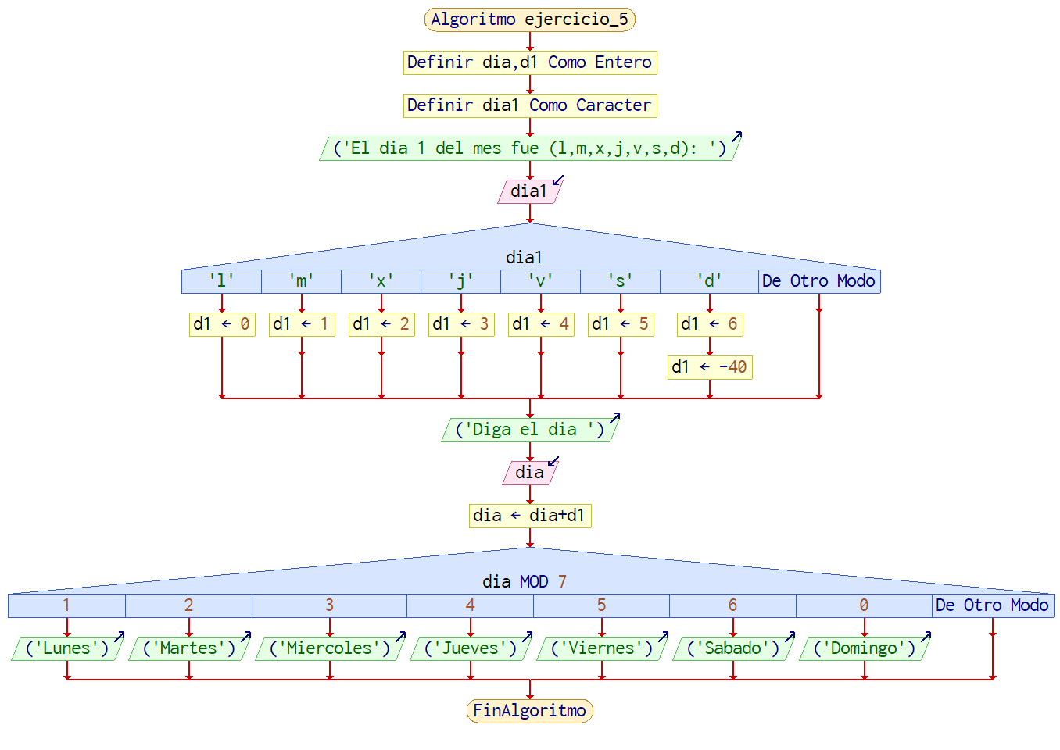

Ejercicio 6: Diseñar un programa que lea tres números A, B, C y visualice en pantalla el valor del más grande. Se supone que los tres valores son diferentes.

1. **Análisis y clasificación del enunciado del problema en sus elementos**

|  |  |  |
| --- | --- | --- |
| **Elemento** | **Valor** | |
| Captura de Datos | A |  |
| B  C |  |
|  |  |
|  |  |
| Operaciones Aritméticas  Preguntas  Observaciones | A = a > b > c | |
| B = b > a > c | |
| C = c > a > b | |
|  | |
| ¿Cual es el numero mayor de todos? |  |
|  |  |
|  |  |
|  |  |
|  | |
|  | |
|  | |
|  | |

1. **Diagrama Entrada – Proceso – Salida**

Entradas Procesos Salidas

Numero mayor

A = a > b > c

B = b > a > c

C = c > a > b

A

B

C

1. **Análisis de Procesos Aritméticos**

|  |
| --- |
| Para calcular cual es el numero mayor, se analiza si el numero A, es mayor que el numero B y C, si lo es, es el numero mayor de todos |
| Para calcular cual es el número mayor, se analiza si el numero B, es mayor que el numero A y C, si lo es, es el número mayor de todos |
| Para calcular cual es el número mayor, se analiza si el numero C, es mayor que el numero B y A, si lo es, es el número mayor de todos |
|  |
|  |
|  |

1. **Diseño Interfaz Hombre – Máquina**



A:

B:

C:

El resultado (número mayor):

Etiqueta

Caja de Texto

Caja de Texto

Etiqueta

Caja de Texto

Caja de Texto

Botón

Etiqueta

Etiqueta

Etiqueta

Etiqueta

Etiqueta

Etiqueta

**Calcular el tiempo que emplea /lblTitulo**

**Sumar**

**Check**

**Restar**

1. **Algoritmos**

|  |  |
| --- | --- |
| **Paso** | **Descripción** |
| 0 | Inicio |
| 1 | Declarar variable A |
| 2 | Declarar variable B |
| 3 | Declarar variable C |
| 4 | Leer A, B, C |
| 5 | Analizar si A es el número mayor de todos |
| 6 | Analizar si B es el número mayor de todos |
| 7 | Analizar si C es el número mayor de todos |
| 8 | Escribir respuesta |
| 9 | Fin |
| 10 |  |
| 11 |  |

1. **Tabla de Datos**

|  |  |  |  |  |  |  |  |  |
| --- | --- | --- | --- | --- | --- | --- | --- | --- |
| **Identificador** | **Tipo** | **TipoDato** | **Valor Inicial** | **Ambito** | | | **Observaciones** | **Documentación** |
| E | P | S |
| v_a | Variable | Real | 0.0 | E |  |  |  | Variable donde se va a almacenar un dato ingresado por el usuario. |
| v_b | Variable | Real | 0.0 | E |  |  |  | Variable donde se va a almacenar un dato ingresado por el usuario. |
| v_c | Variable | Real | 0.0 | E |  |  |  | Variable donde se va a almacenar un dato ingresado por el usuario. |
| v_nummay | Variable | Real | 0.0 |  | P | S |  | Variable donde se va a almacenar una de las respuestas de una operación aritmetica. |
|  |  |  |  |  |  |  |  |  |
|  |  |  |  |  |  |  |  |  |
|  |  |  |  |  |  |  |  |  |
|  |  |  |  |  |  |  |  |  |
|  |  |  |  |  |  |  |  |  |

1. **Tabla de Expresiones Aritméticas y Computacionales**

|  |  |
| --- | --- |
| **Expresiones Aritméticas** | **Expresiones Computacionales** |
| A = a > b > c | V_A = if a > b > c: a = nummay |
| B = b > a > c | V_B = if b > a > c: b = nummay |
| C = c > a > b | V_C = if c > a > b: c = nummay |
|  |  |
|  |  |
|  |  |
|  |  |
|  |  |

1. **Diagrama de Flujo de Datos**

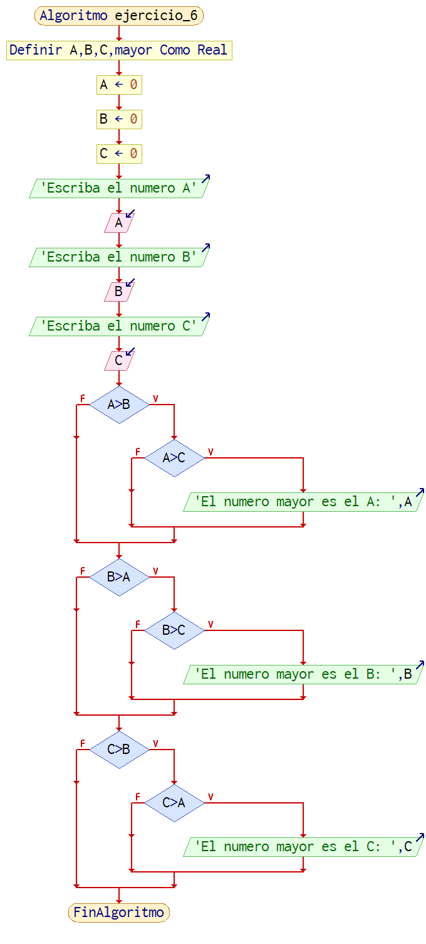

Ejercicio 7: Programa que nos permita calcular las soluciones de una ecuación de segundo grado, incluyendo los valores imaginarios.

1. **Análisis y clasificación del enunciado del problema en sus elementos**

|  |  |  |
| --- | --- | --- |
| **Elemento** | **Valor** | |
| Captura de Datos | A |  |
| B |  |
| C |  |
|  |  |
| Operaciones Aritméticas  Preguntas  Observaciones | D = b*b-4*a*c | |
| X1 = (-b+(d)^0.5)/(2*a) | |
| X2 = (-b-(d)^0.5)/(2*a) | |
|  | |
| ¿Cuál es el valor de x1 y de x2? |  |
|  |  |
|  |  |
|  |  |
|  | |
|  | |
|  | |
|  | |

1. **Diagrama Entrada – Proceso – Salida**

Entradas Procesos Salidas

X1

X2

D = b*b-4*a*c

X1 = (-b+(d)^0.5)/(2*a)

X2 = (-b-(d)^0.5)/(2*a)

A

B

C

1. **Análisis de Procesos Aritméticos**

|  |
| --- |
| Para calcular la variable d, se resuelve la parte de adentro de la raíz cuadrada de la ecuación cuadrática |
| Para calcular x1 se resuelve el resto de la ecuación cuadrática tomando d positiva |
| Para calcular x2 se resuelve el resto de la ecuación cuadrática tomando esta vez de como negativa |
|  |
|  |
|  |

1. **Diseño Interfaz Hombre – Máquina**



A:

B:

C:

El resultado (x1 y x2):

Etiqueta

Caja de Texto

Caja de Texto

Etiqueta

Caja de Texto

Caja de Texto

Botón

Etiqueta

Etiqueta

Etiqueta

Etiqueta

Etiqueta

Etiqueta

**Calcular el tiempo que emplea /lblTitulo**

**Sumar**

**Check**

**Restar**

1. **Algoritmos**

|  |  |
| --- | --- |
| **Paso** | **Descripción** |
| 0 | Inicio |
| 1 | Declarar variable A, B, C |
| 2 | Leer A, B, C |
| 3 | Aplicar parte dentro de la raíz cuadrada de la ecuación cuadrática |
| 4 | Aplicar el resto de la formula con d positivo = x1 |
| 5 | Aplicar el resto de la formula con d negativo = x2 |
| 6 | Escribir respuesta |
| 7 | Fin |
| 8 |  |
| 9 |  |
| 10 |  |
| 11 |  |

1. **Tabla de Datos**

|  |  |  |  |  |  |  |  |  |
| --- | --- | --- | --- | --- | --- | --- | --- | --- |
| **Identificador** | **Tipo** | **TipoDato** | **Valor Inicial** | **Ambito** | | | **Observaciones** | **Documentación** |
| E | P | S |
| v_a | Variable | Real | 0.0 | E |  |  |  | Variable donde se va a almacenar un dato ingresado por el usuario. |
| v_b | Variable | Real | 0.0 | E |  |  |  | Variable donde se va a almacenar un dato ingresado por el usuario. |
| v_c | Variable | Real | 0.0 | E |  |  |  | Variable donde se va a almacenar un dato ingresado por el usuario. |
| v_d | Variable | Real | 0.0 |  | P |  |  | Variable donde se va a almacenar una de las respuestas de una operación aritmetica. |
| V_x1 | Variable | Real | 0.0 |  | P | S |  | Variable donde se va a almacenar una de las respuestas de una operación aritmetica. |
| V_x2 | Variable | Real | 0.0 |  | P | S |  | Variable donde se va a almacenar una de las respuestas de una operación aritmetica. |
|  |  |  |  |  |  |  |  |  |
|  |  |  |  |  |  |  |  |  |
|  |  |  |  |  |  |  |  |  |

1. **Tabla de Expresiones Aritméticas y Computacionales**

|  |  |
| --- | --- |
| **Expresiones Aritméticas** | **Expresiones Computacionales** |
| D = b*b-4*a*c | v_d = ( (b*b) - 4*a*c ) |
| X1 = (-b+(d)^0.5)/(2*a) | V_X1 = (-b+(d)^0.5)/(2*a) |
| X2 = (-b-(d)^0.5)/(2*a) | V_X2 = (-b-(d)^0.5)/(2*a) |
|  |  |
|  |  |
|  |  |
|  |  |
|  |  |

1. **Diagrama de Flujo de Datos**

